[](https://cartagena.sedipualba.es/firma/infocsv.aspx?csv=H2AACKE7HXDDVEC7FHQH)[](https://cartagena.sedipualba.es/firma/infofirmante.aspx?idFirmante=7271696&csv=H2AACKE7HXDDVEC7FHQH)

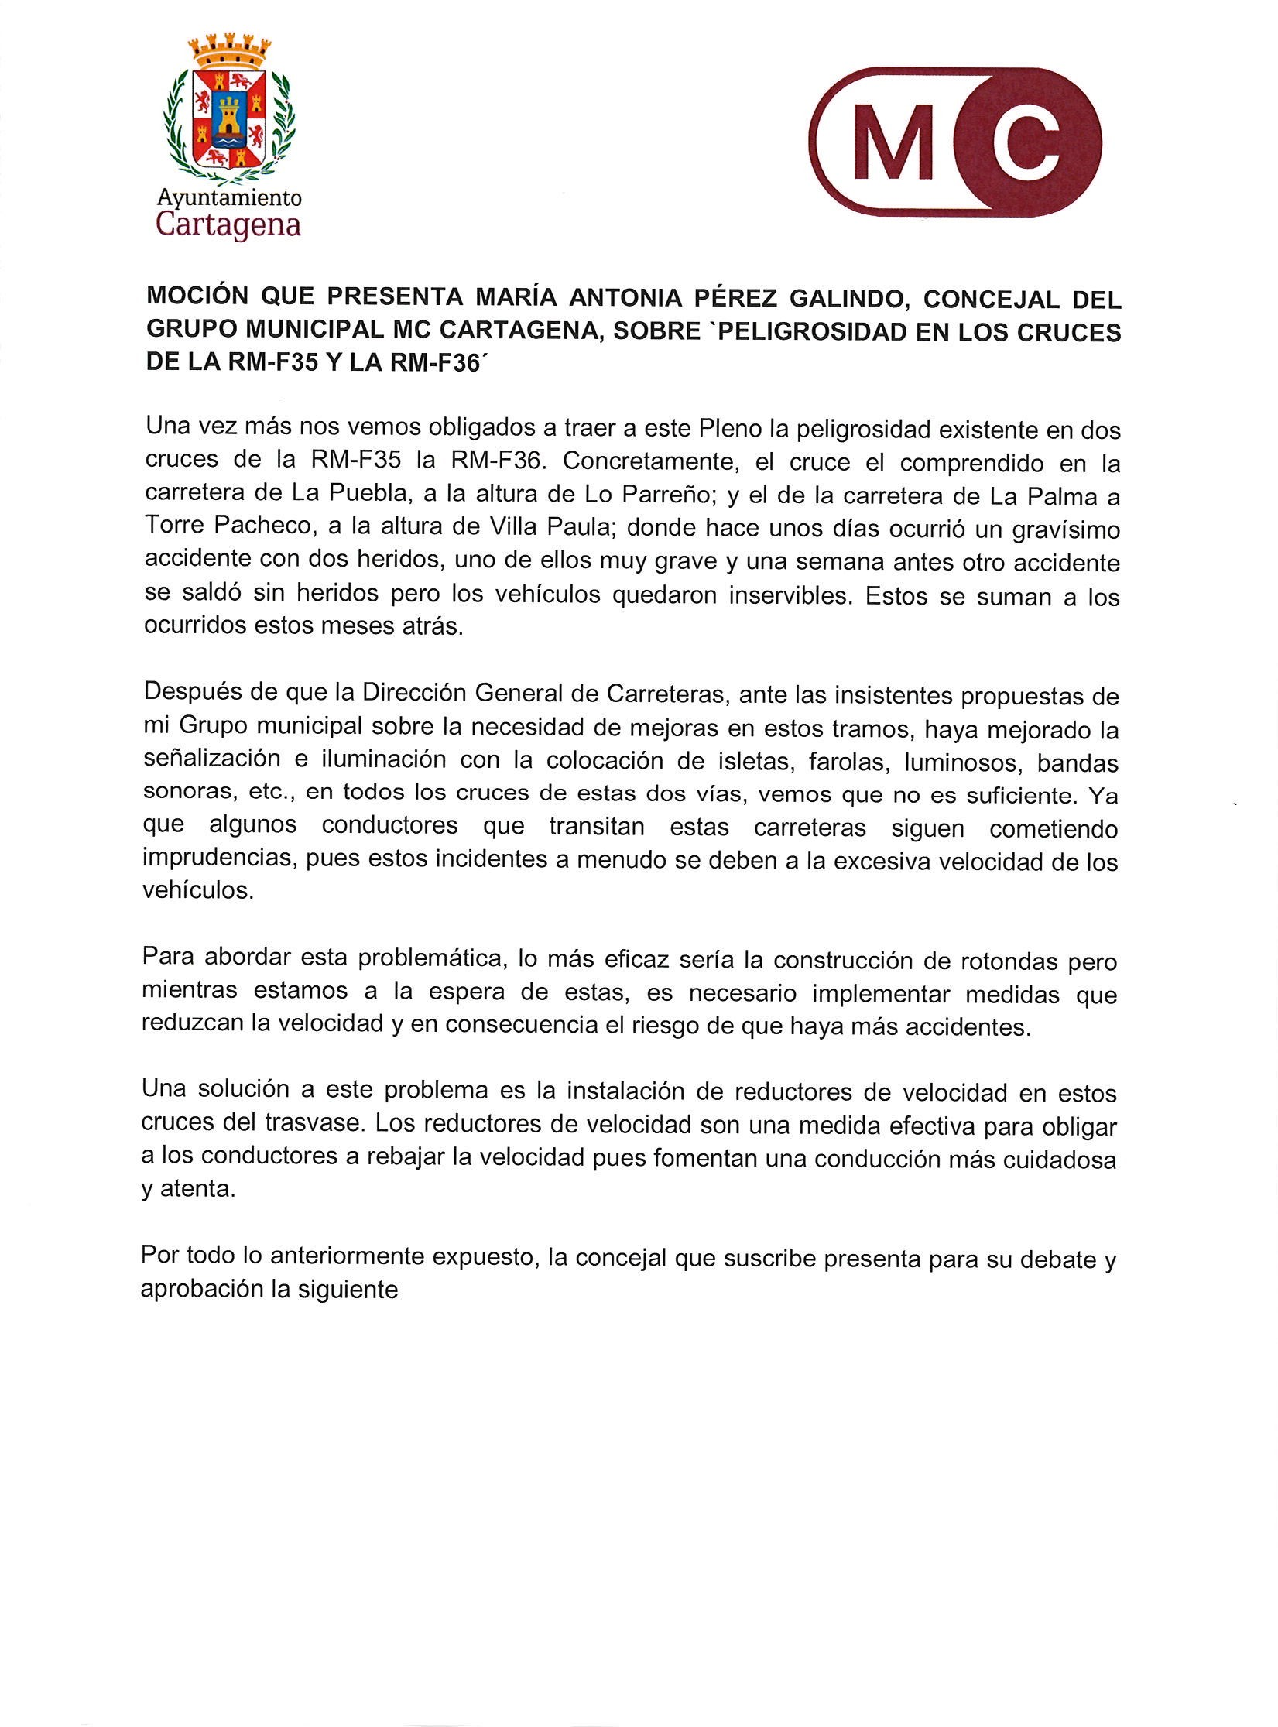

Registrado el 10/05/2024 a las 14:50 Nº de entrada 65451 / 2024

JESUS GIMENEZ GALLO

10/05/2024 (según el firmante)

[](https://cartagena.sedipualba.es/firma/infofirmante.aspx?idFirmante=7271697&csv=H2AACKE7HXDDVEC7FHQH)

# [SELLO](https://cartagena.sedipualba.es/firma/infofirmante.aspx?idFirmante=7271697&csv=H2AACKE7HXDDVEC7FHQH)

[](https://cartagena.sedipualba.es/firma/infocsv.aspx?csv=H2AACKE7HXDDVEC7FHQH)[](https://cartagena.sedipualba.es/firma/infofirmante.aspx?idFirmante=7271696&csv=H2AACKE7HXDDVEC7FHQH)

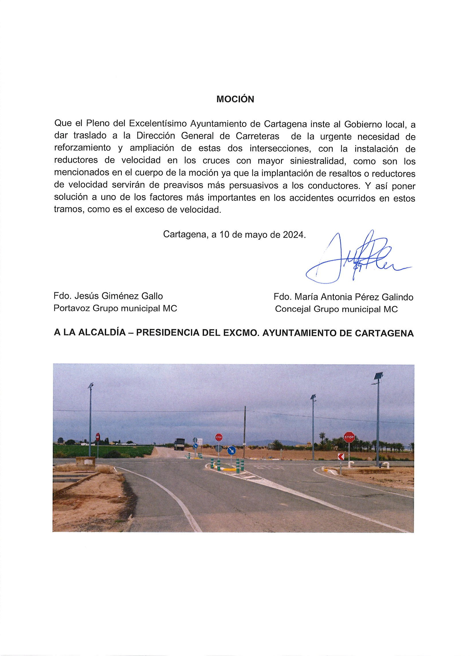

JESUS GIMENEZ GALLO

10/05/2024 (según el firmante)

[](https://cartagena.sedipualba.es/firma/infofirmante.aspx?idFirmante=7271697&csv=H2AACKE7HXDDVEC7FHQH)

[SELLO](https://cartagena.sedipualba.es/firma/infofirmante.aspx?idFirmante=7271697&csv=H2AACKE7HXDDVEC7FHQH)

Firmado por JESUS GIMENEZ GALLO - DNI ***2149** el día 10/05/2024 con un certificado emitido por ACCVCA-120

Registrado el 10/05/2024 a las 14:50 Nº de entrada 65451 / 2024

[](https://cartagena.sedipualba.es/firma/infocsv.aspx?csv=H2AACKE7HXDDVEC7FHQH)[](https://cartagena.sedipualba.es/firma/infofirmante.aspx?idFirmante=7271696&csv=H2AACKE7HXDDVEC7FHQH)

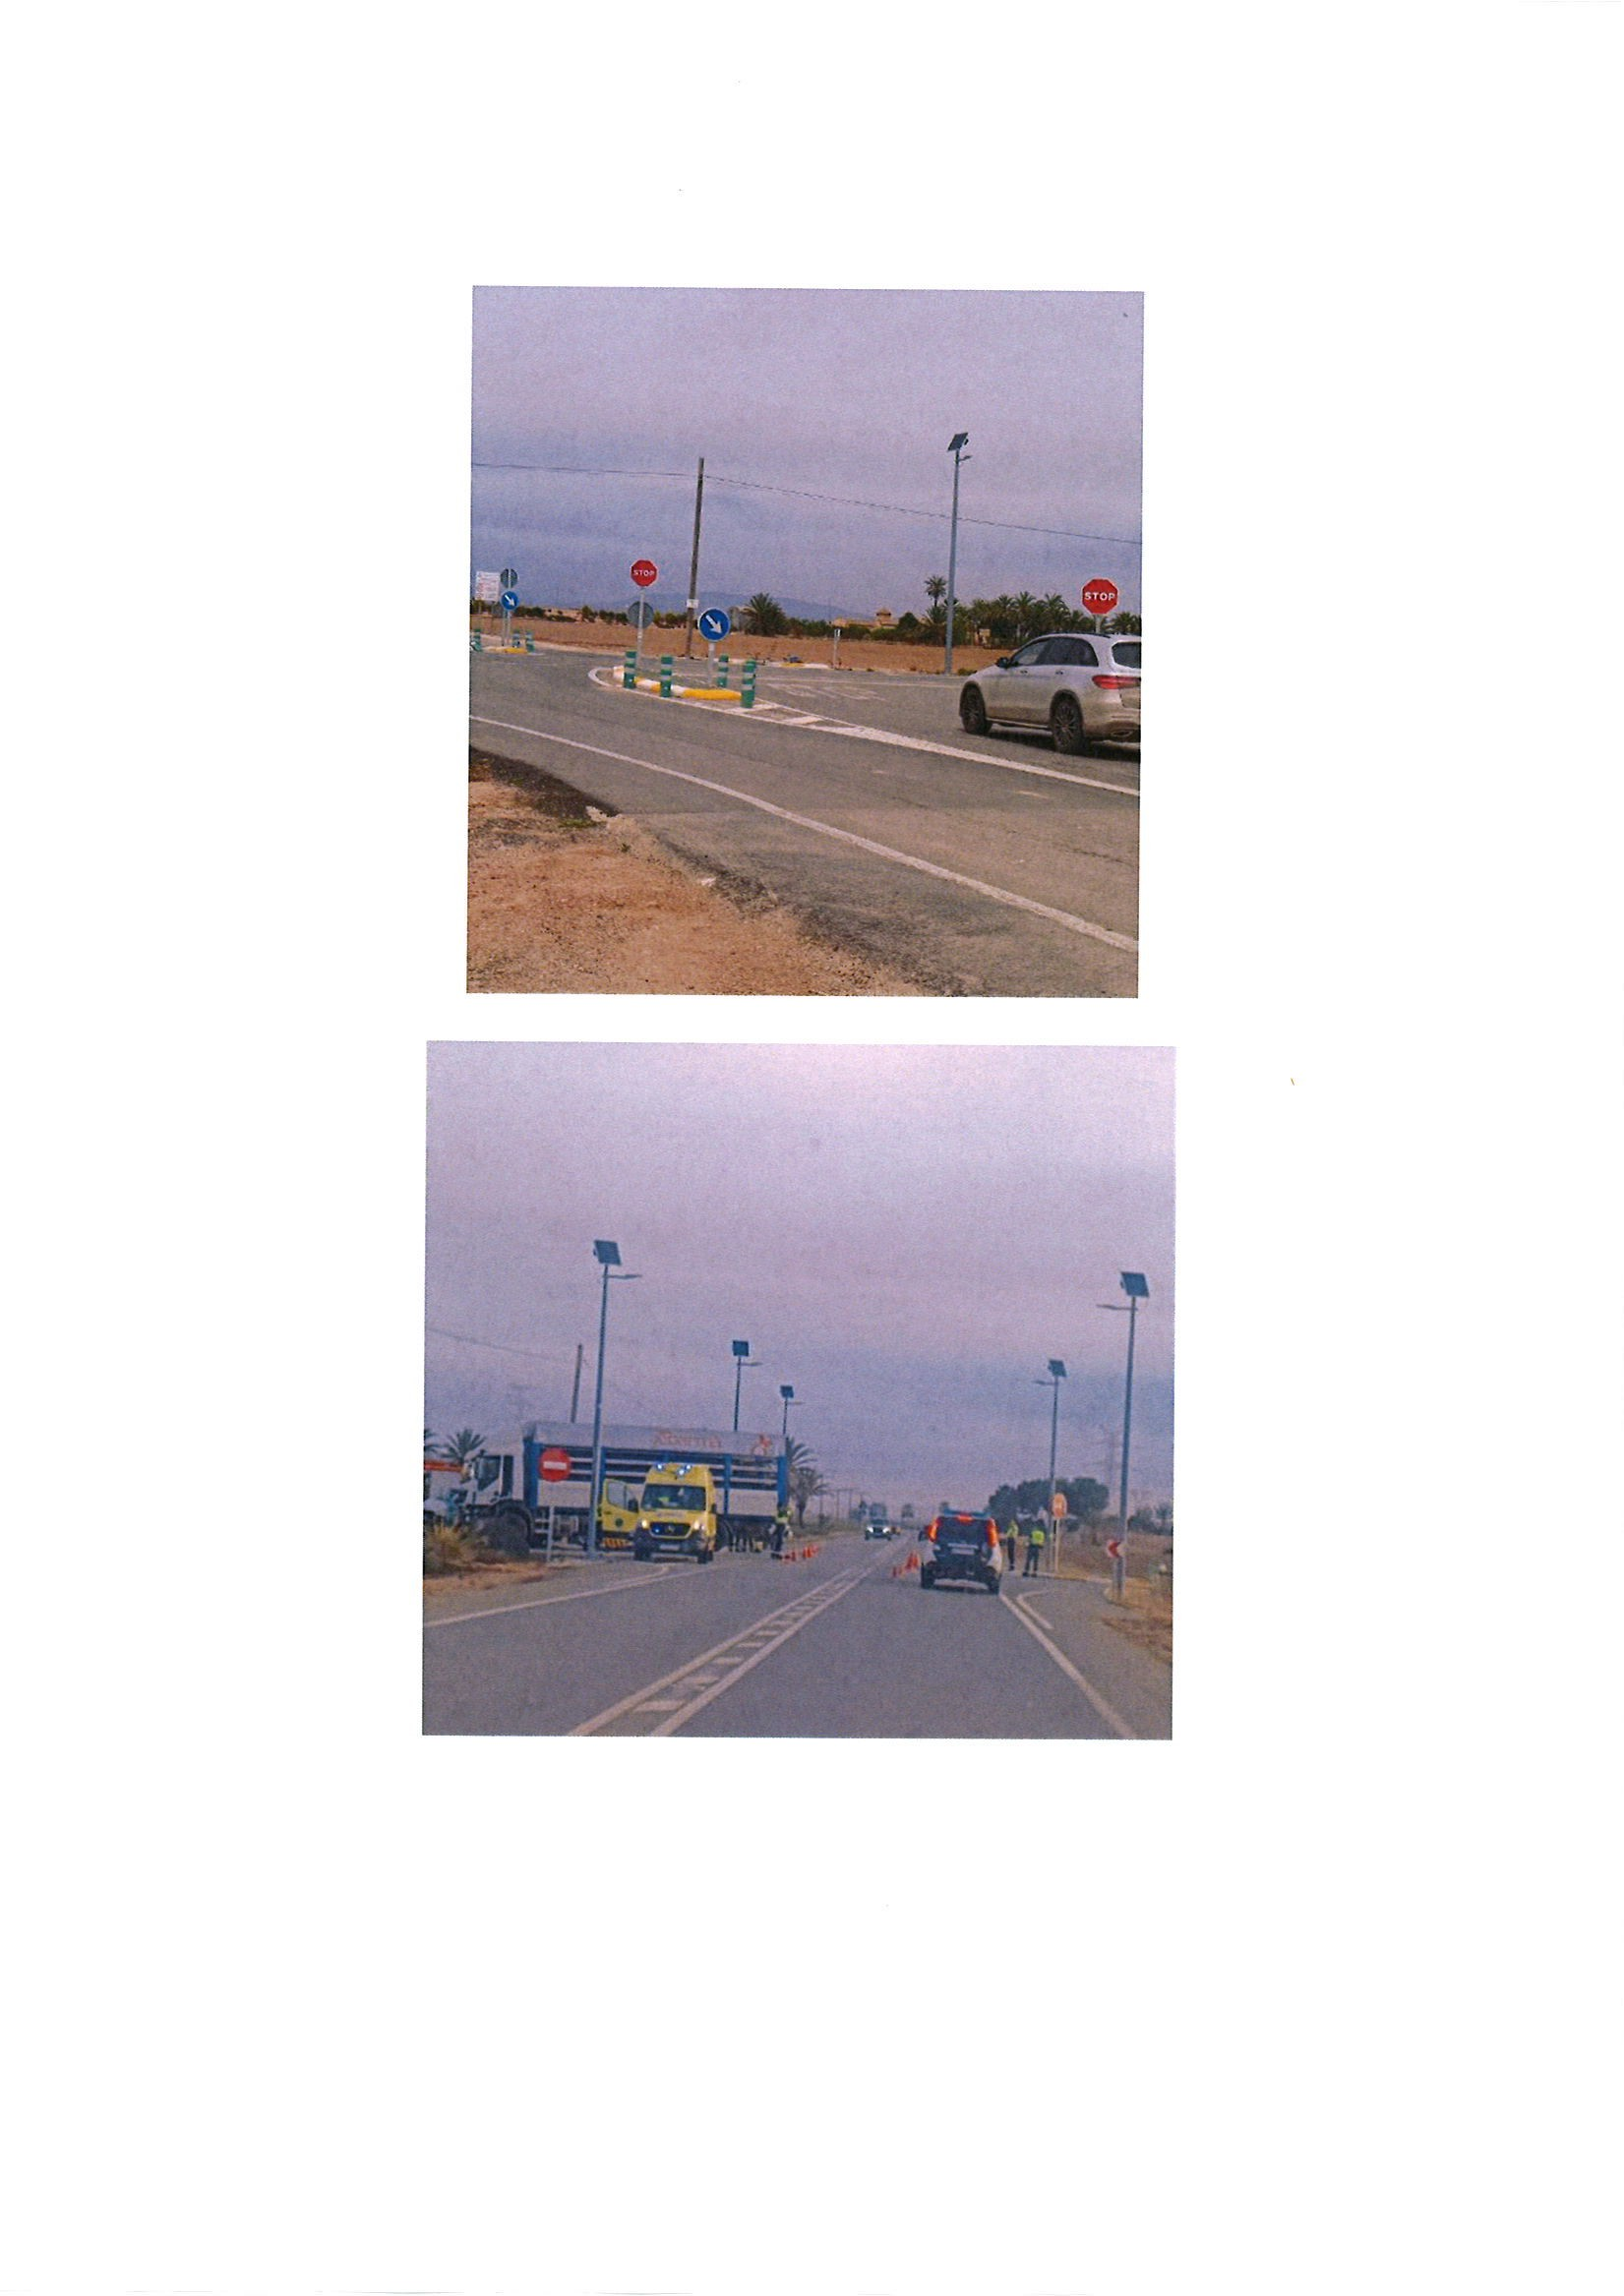

Registrado el 10/05/2024 a las 14:50 Nº de entrada 65451 / 2024

JESUS GIMENEZ GALLO

10/05/2024 (según el firmante)

[](https://cartagena.sedipualba.es/firma/infofirmante.aspx?idFirmante=7271697&csv=H2AACKE7HXDDVEC7FHQH)

[SELLO](https://cartagena.sedipualba.es/firma/infofirmante.aspx?idFirmante=7271697&csv=H2AACKE7HXDDVEC7FHQH)